STRUMENTAZIONE MOLAB: DESCRIZIONE
LABORATORIO: CNR-INO
NOME STRUMENTO

Tomografia Ottica Coerente (OCT – Optical Coherence Tomography)
INFORMAZIONI GENERALI:

La tomografia ottica coerente (OCT), tipicamente impiegata in campo biomedicale, è una tecnica interferometrica che fornisce sezioni stratigrafiche ad alta risoluzione di oggetti diffondenti o semi-trasparenti. Essa fa uso di una sorgente con emissione nel visibile o nel vicino infrarosso, la cui larghezza spettrale determina la risoluzione in profondità. Nel campo della diagnostica dei dipinti, l’OCT ha trovato valida applicazione nella misura in profondità di stratificazioni di materiali pittorici in modo completamente non-invasivo. Tale analisi si rivela particolarmente utile per il monitoraggio e la documentazione di variazioni di spessore micrometriche durante interventi di restauro come la pulitura, che prevede la rimozione selettiva di patine deteriorate o depositi (vernici, ossalati, ridipinture) presenti sulle superfici pittoriche. La visualizzazione di stratificazioni mediante OCT può tuttavia essere ostacolata in presenza di interfacce altamente diffondenti, che impediscono la propagazione in profondità della radiazione incidente. Allo scopo di superare tale limite, la tecnica OCT è stata accoppiata alla microscopia confocale a scansione, consentendo così di focalizzare il fascio incidente sull’interfaccia di interesse (anche all’interno del materiale) e massimizzare il segnale retro-diffuso.

DETTAGLI TECNICI:

La capacità della radiazione di penetrare la materia dipende sia dalle proprietà di quest’ultima (composizione chimica, spessore, …) sia dalla lunghezza d’onda della radiazione utilizzata. A tale proposito, CNR-INO mette a disposizione due dispositivi per OCT, operanti rispettivamente a 1300 nm (dominio della frequenza, FD-OCT) e 1550 nm (dominio del tempo in modalità confocale, confocal TD-OCT). L’output degli strumenti è un set di immagini stratigrafiche del campione, anche dette immagini tomografiche, che costituiscono il cosiddetto tumocube. Esso può essere analizzato secondo una qualsiasi sezione (xz, yz, xy). Lo strumento FD-OCT consente di acquisire volumi di dimensione massima 10 mm × 10 mm × 3.5 mm con una risoluzione laterale di 13 micron e assiale (in profondità) di 5.5 micron in aria. Lo strumento TD-OCT, invece, volumi di dimensione massima 25 mm × 25 mm × 1 mm con una risoluzione laterale di circa 2.5 micron e assiale di circa 10 micron in aria. I valori della risoluzione assiale sono dati per funzionamento in aria e sono, dunque, da dividere per l’indice di rifrazione della sostanza attraversata.
A seconda delle caratteristiche dell’opera da analizzare, viene utilizzato l’uno o l’altro dei due sistemi.

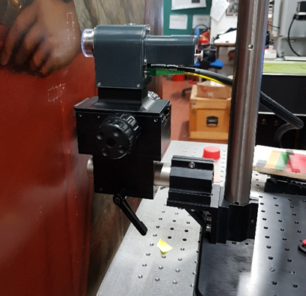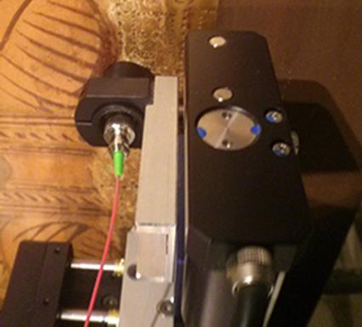
(b)
(a)
Figura: Testa ottica del dispositivo FD-OCT (a) e TD-OCT (b) durante misure in situ.

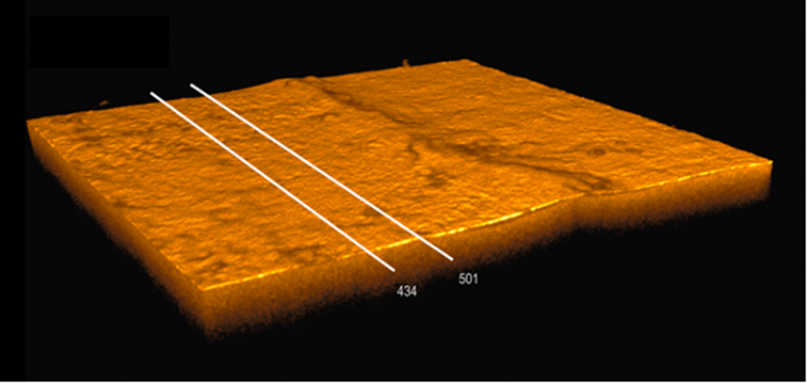
(c)
(a)

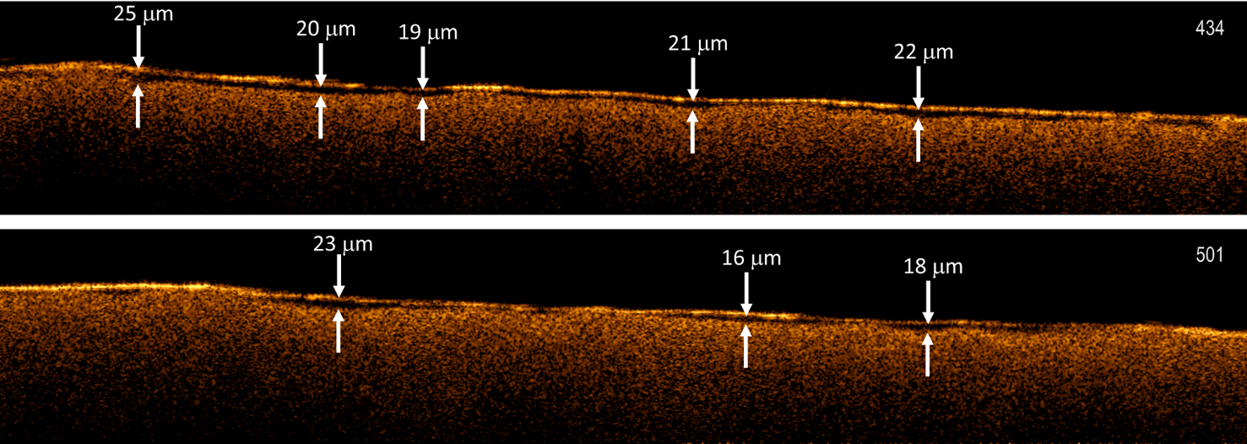
(e)
(d)
Esempio di una sezione xy (c) e yz (d, e) in corrispondenza delle linee bianche in (d).

MAGGIORI INFORMAZIONI:

- P. Targowski, M. Iwanicka, M. Sylwestrzak, C. Frosinini, J. Striova, R. Fontana, Using Optical Coherence Tomography to Reveal the Hidden History of The Landsdowne Virgin of the Yarnwinder by Leonardo da Vinci and Studio, Angew. Chem. Int. Ed. 2018, 57,7396-7400 (2018)
- J. Striova, A. Dal Fovo, V. Fontani, M. Barucci, E. Pampaloni, M. Raffaelli, R. Fontana, “Modern acrylic paints probed by optical coherence tomography and infrared reflectography”, Microchemical Journal 138 (2018) 65–71
- J. Striova, R. Fontana, M. Barucci, A. Felici, E. Marconi, E. Pampaloni, M. Raffaelli, C. Riminesi, Optical devices provide unprecedented insights into the laser cleaning of calcium oxalate layers, Microchem. J. (2016) 124 (331-337)
- Striova J., Salvadori B., Fontana R., Sansonetti A., Barucci M., Pampaloni E., Marconi E., Pezzati L., Colombini M.P., Optical and spectroscopic tools evaluating Er:YAG laser removal of shellac varnish, Stud. Conserv. (2015) 60 S91-96
- C. Daffara, R. Fontana, L. Pezzati, “NIR confocal microscopy for painting disgnostics”, Proc. SPIE Vol. 7391, Editor(s) Luca Pezzati, Renzo Salimbeni (2009)
- T. Arecchi, M. Bellini, C. Corsi, R. Fontana, M. Materazzi, L. Pezzati, A. Tortora, “A new tool for painting diagnostics: Optical coherence tomography”, Optics and Spectroscopy, Vol. 101 n. 1, 23-26 (2006)

Referente: Raffaella Fontana (raffaella.fontana@ino.cnr.it)

